Phiên bản 1.0.1 Ngày 26-09-2015

MINH HA

R&D



LÀM QUEN VỚI ALTIUM DESINER

Address: Số 26 Ngõ 8 Hoa Lư – Hà Nội

Email: [RnDMinhHaGroup@gmail.com](mailto:RnDMinhHaGroup@gmail.com)

Phone: 0965652566

**MỤC LỤC**

**Nội dung**  Trang

Chương 1 Các bước cơ bản làm việc với altium 1

1.1 Khởi tạo project trong altium 1

1.2 Tạo thư viện cho altium 5

1.2.1 Thư viện Schematic 5

1.2.2 Thư viện PCB 13

1.2.3 Thư viện 3D 19

1.2.4 Add Footprint vào thư viện Schematic 22

Phụ Lục A Mục lục hình ảnh 24

# **Các bước cơ bản làm việc với altium**

## **Khởi tạo project trong altium**

**Lưu ý: Altium sử dụng phím tắt bằng chữ cái gạch dưới của công cụ bạn đang dùng. Ví dụ: Tạo Schematic mới File – New – Schematic thì chỉ cần nhấn F – N – S.**

Giao diện chương trình.



Click chuột trái vào **File – New – Project.**

Đặt tên cho project trong trường **Name**, và chọn Folder lưu project bằng cách click vào nút **Browse Locatio**n sau đó nhấn **ok**.

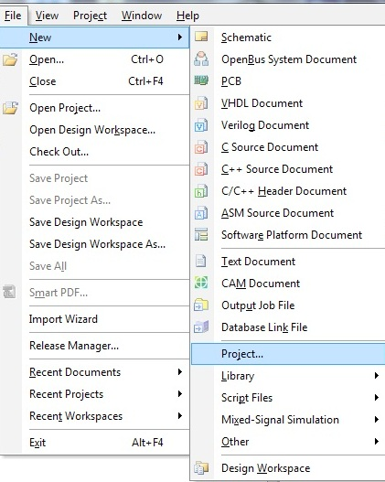

Hình 1‑1 Tạo Project

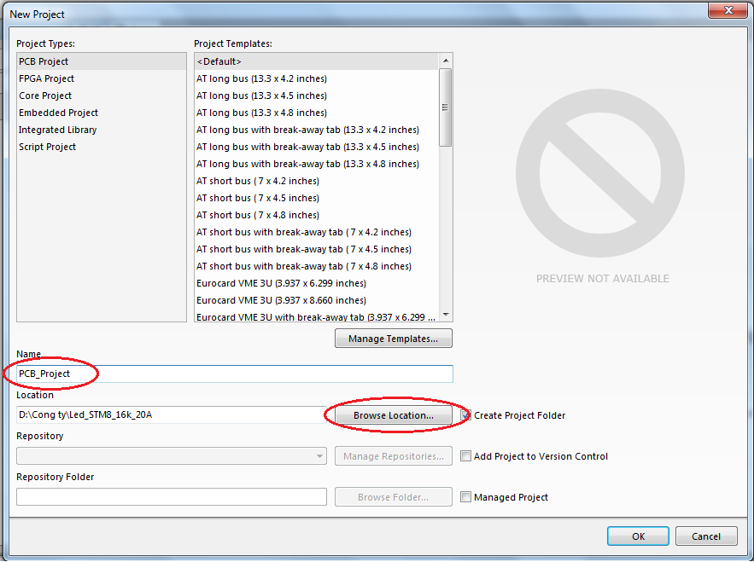

Hình 1‑2 Đặt tên và chọn thư mục lưu

Sau khi khởi tạo Project xong tạo thêm các file Schematic và PCB.

Nhấn vào **File – New – Shematic, File – New – PCB.**

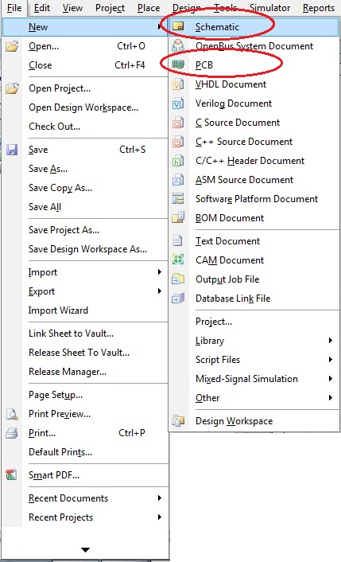

Hình 1‑3 Tạo Shematic và PCB

Lưu Project đó lại: Click chuột phải vào Project trong **Workspace** chọn **Save Project.**

Sau đó đặt tên cho **Schematic** và **PCb** và nhấn **Save**

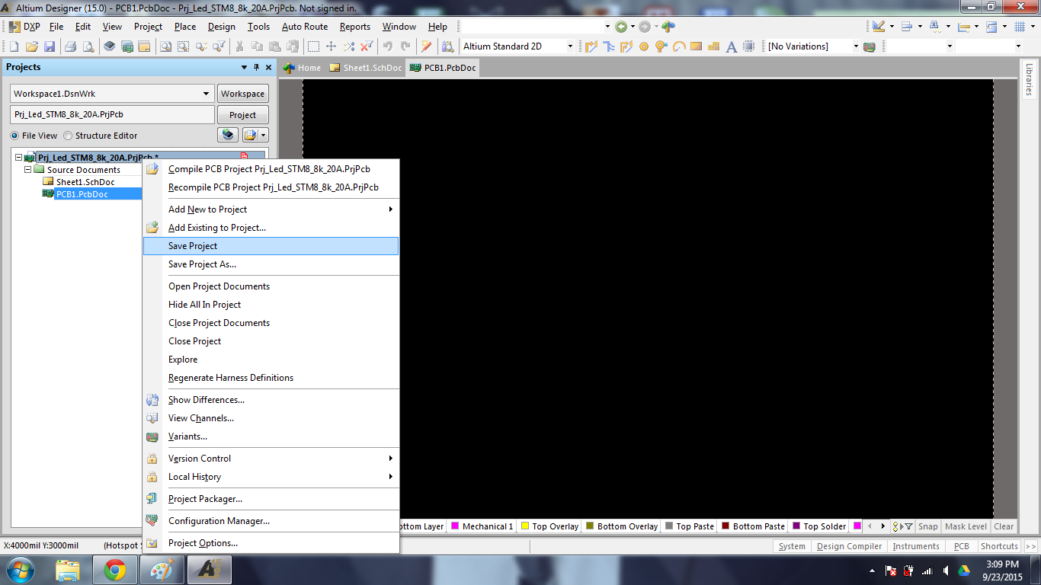

Hình 1‑4 Lưu Project

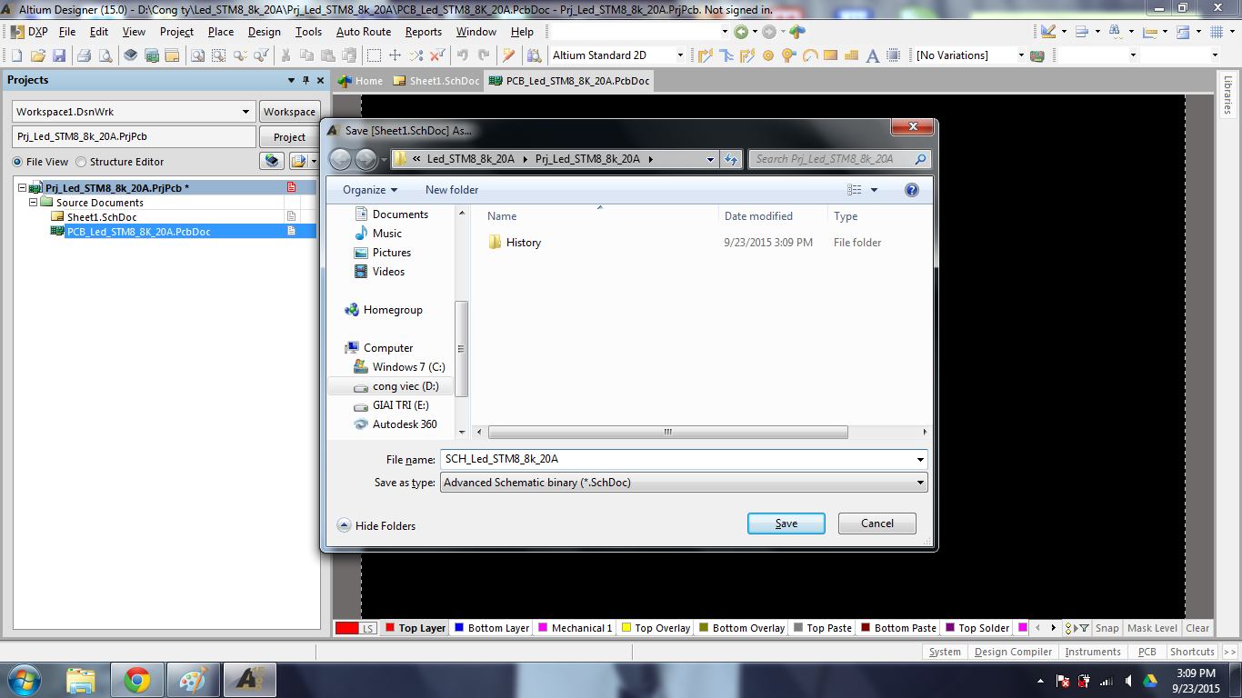

Hình 1‑5 Chọn thư mục lưu

Vậy là chúng ta đã tạo được 1 Project để là việc với Altium.

## **Tạo thư viện cho altium**

### **1.2.1 Thư viện Schematic**

Khởi tạo thư viện Schematic chọn: **File – New – Libraly – Schematic Libraly**

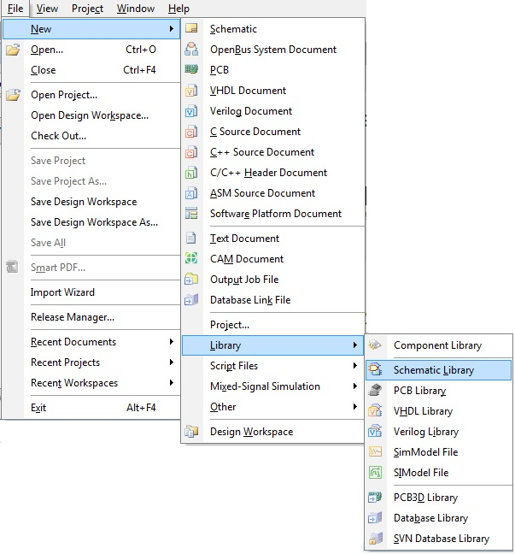

Hình 1‑6 Tạo thư viện Schematic

**File – Save** hoặc **Crt+S** để lưu thư viện lại.

Trong giao diện SchLib tắt **Workspace** và chọn **SCH – SCH Libraly** (ở góc cuối màn hình bên phải)

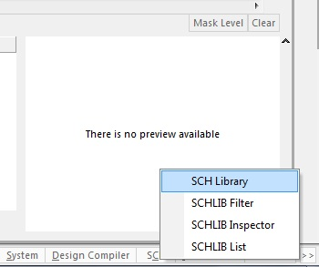

Hình 1‑7 Chọn SCH Libraly

+Tạo linh kiện mới:

Nhấn **Add – Đặt tên linh kiện – OK**

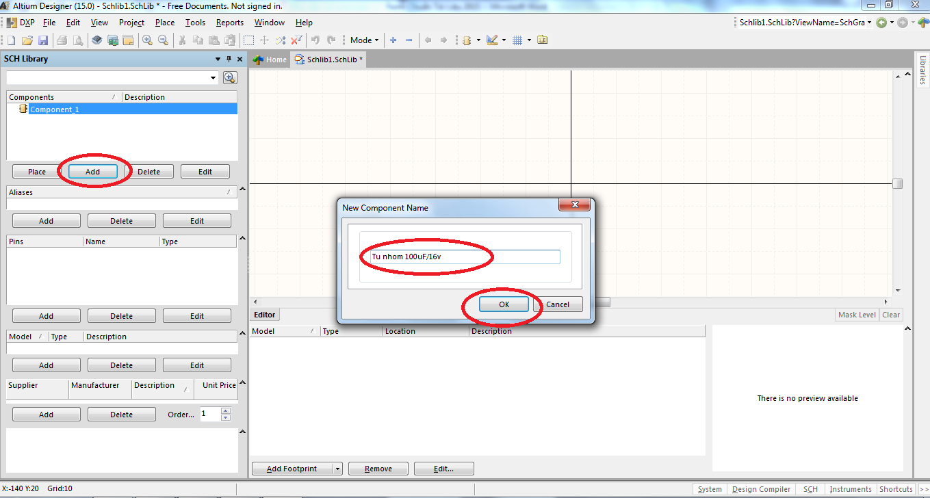

Hình 1‑8 Thêm linh kiện

Vẽ kí hiệu tụ bằng các công cụ **Place**

Chọn **Place – Pin** để vẽ chân linh kiện (**P – P**)

**Arc** – vẽ đường tròn **(P – A)**

**Line** – vẽ đoạn thẳng **(P - L)**

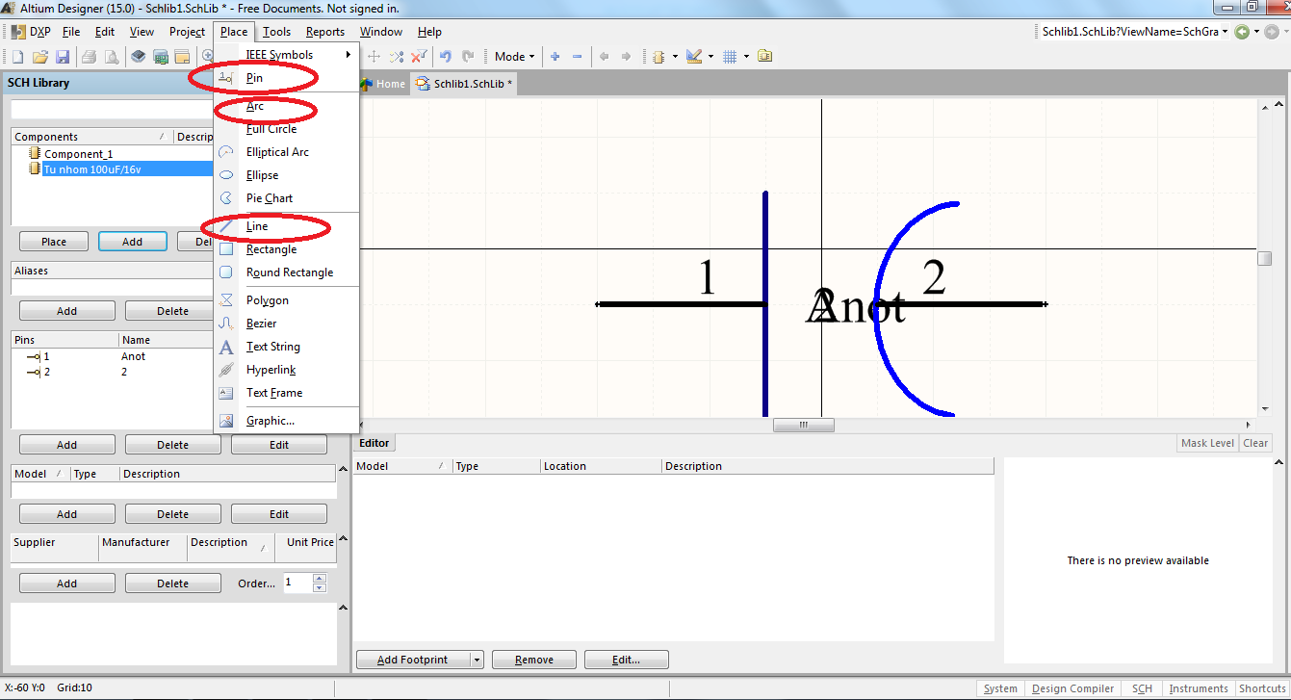

Hình 1‑9 Vẽ linh kiện

Trong khi vẽ chân linh kiện lưu ý phía có dấu **X** là phía nối ra ngoài, dùng phím **Space bar ( phím cách)** để xoay, nhấn **Tab** để thay đổi thuộc tính.( chú ý chỉ nhấn Tab khi đang di chuyển mới vào bảng thuộc tính được)

Khi đã vẽ chân linh kiện ra, **Click đúp** hoặc **Right click** chọn **Properties.**

Trong bảng **Pin Properties** đặt tên cho chân linh kiện trong bảng **Display Name**, đặt số chân trong bảng **Designator.** Chọn/ bỏ chọn **Visible** để hiện hoặc ẩn trường đó.

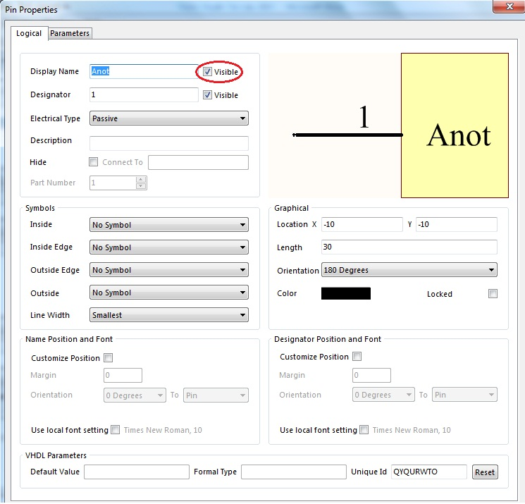

Hình 1‑10 Đổi thuộc tính Pin

Vậy là chúng ta đã tạo được thư viện của một linh kiện đơn giản.

**-Tạo thư viện linh kiện với linh kiện nhiều chân**

Đầu tiên ta Download datasheet của linh kiện đó trên mạng về. VD: Vi điều khiển AT89S52, tìm đến trang kiểu đóng chân chip.

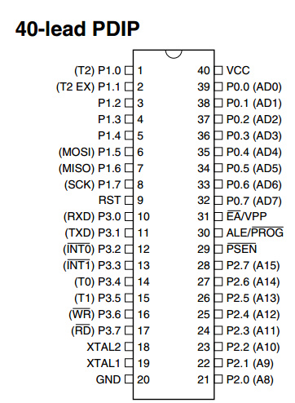

Hình 1‑11 Datasheet AT89S52

Tạo một linh kiện mới **Add – Đặt tên**

Chọn **SCH – SCHLIB list**

Vẽ một Pin bất kì bằng công cụ **Place – Pin** (**P – P)**

Chọn Pin đó bằng cách nhấn chuột trái vào.

Trong hộp thoại **SCHLIB List** Nhấn chuột phải vào Chữ **Pin** chọn **Select Rows**, nhấn chuột phải lần thứ 2 chọn **Copy With Header**. 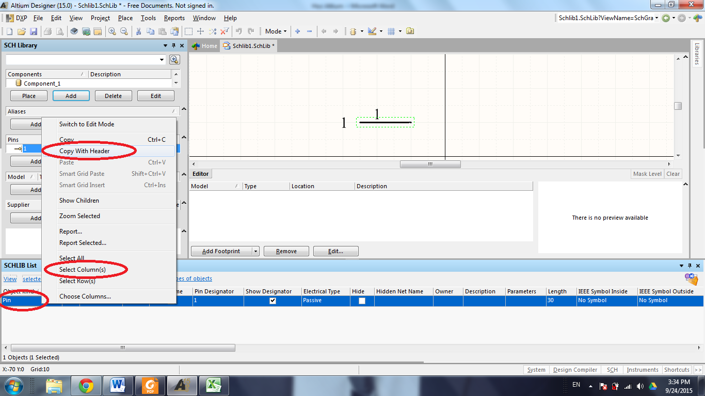

Hình 1‑12 Copy thuộc tính Pin

Trong giao diện Exel chọn **Paste.**

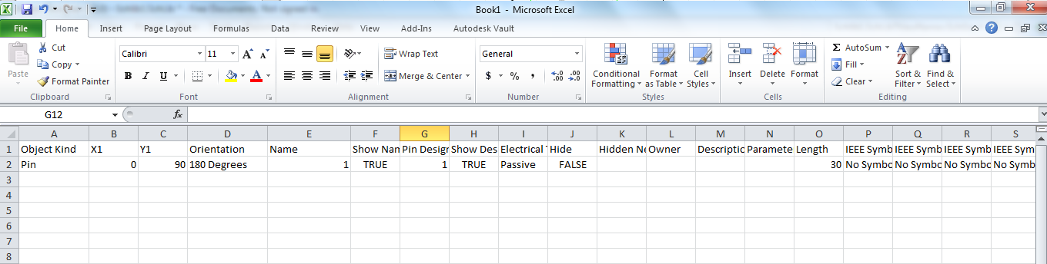

Hình 1‑13 Paste qua Exel

Trong Datasheet copy tên các chân và paste vào cột Name.

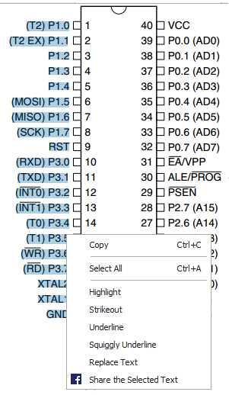

Hình 1‑14 Copy tên chân linh kiện

Trong Exel ta làm như sau:

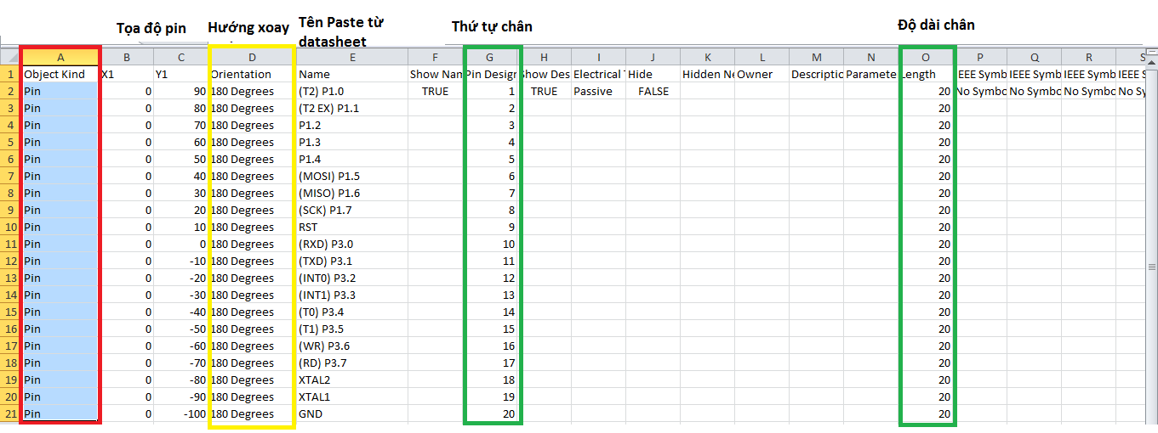

Hình 1‑15 Chỉnh sửa trong Exel

Trong hộp **SCHLIB List** chuyển **View** thành **Edit**

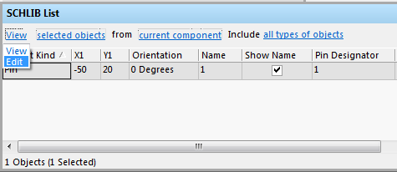

Hình 1‑16 Chuyển sang chế độ sửa đổi

Copy toàn bộ Exel bằng phím **tắt CTR + A** và **CTR + C**

Trong Altium Chuột phải và chọn **Smart Grid Insert**, nhấn **Automatic, OK**

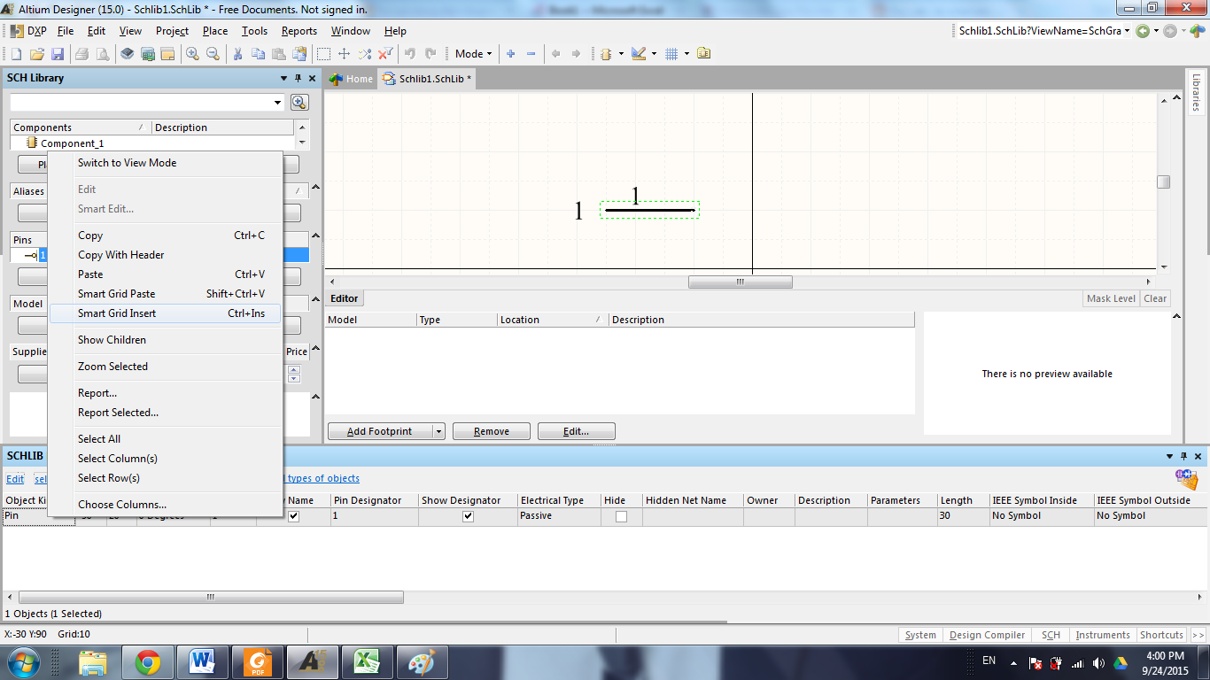

Hình 1‑17 Smart Grid Insert

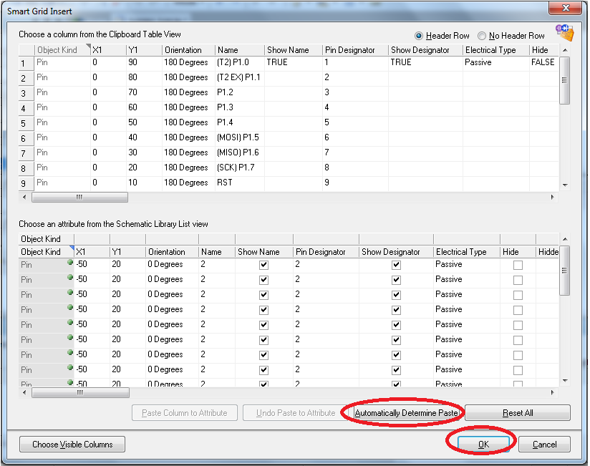

Hình 1‑18 Tự động Paste

Tiếp tục làm như vậy với 20 chân còn lại.  
**Lưu ý: Nên đặt Tọa độ X là 90 và Orientation là 0 Degrees để tránh trùng với các chân vừa tạo ra.**

Vẽ Body cho linh kiện. Chọn **Place – Retangle ( P – R)**

Chọn **Edit->Move->Sent To Back**, nhấn vào khung IC để hiển thị chữ lên trên.

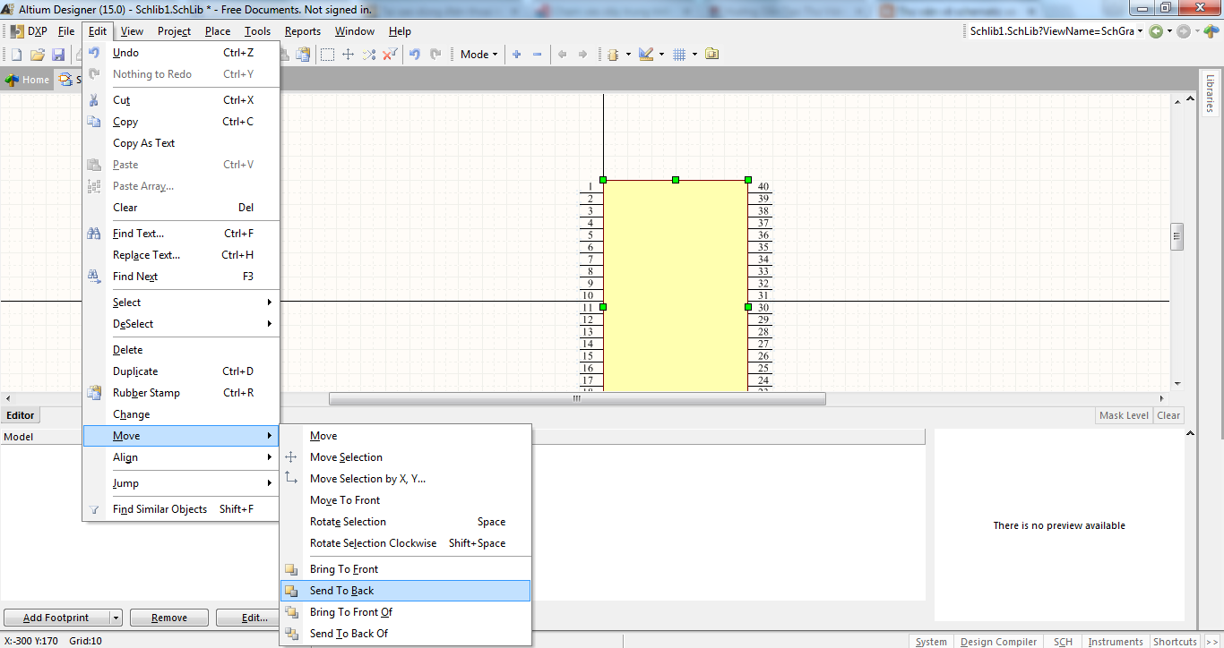

Hình 1‑19 Chỉnh sửa body linh kiện

Kết quả sau cùng chúng ta được linh kiện hoàn chỉnh.

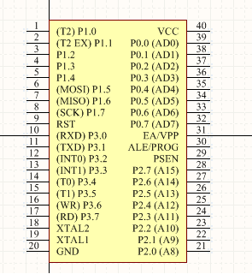

Hình 1‑20 Linh kiện hoàn chỉnh

### **1.2.2 Thư viện PCB**

Để tạo thư viện PCB nhấn: **File – New – Libraly – PCB Libraly**

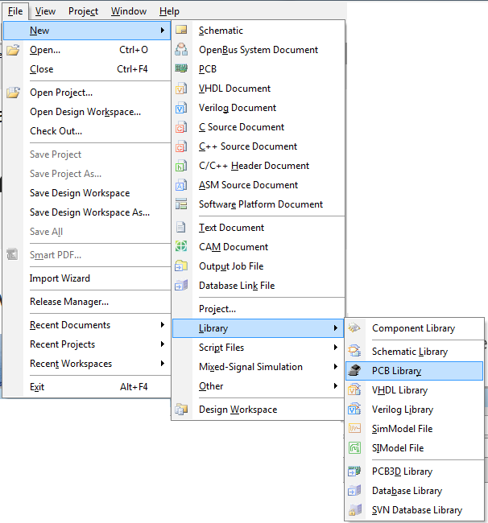

Hình 1‑21 Tạo thư viện PCB

**Lưu ý: Nhấn Q để thay đổi đại lượng đo Mil - MM**

Với linh kiện đơn giản như tụ điện, điện trở, led … ta thực hiện vẽ các Pad sử dụng công cụ tọa độ trong bảng **Properties.**

Với **X Y** là tọa độ Pad ( nên để X=0,Y=0 với Pad đầu tiên)

**Size and Shape** là kích thước của Pad ( Nên để Pad 1 là hình vuông)

**Hole size** là kích thước lỗ khoan

**Designator** là thứ tự chân.

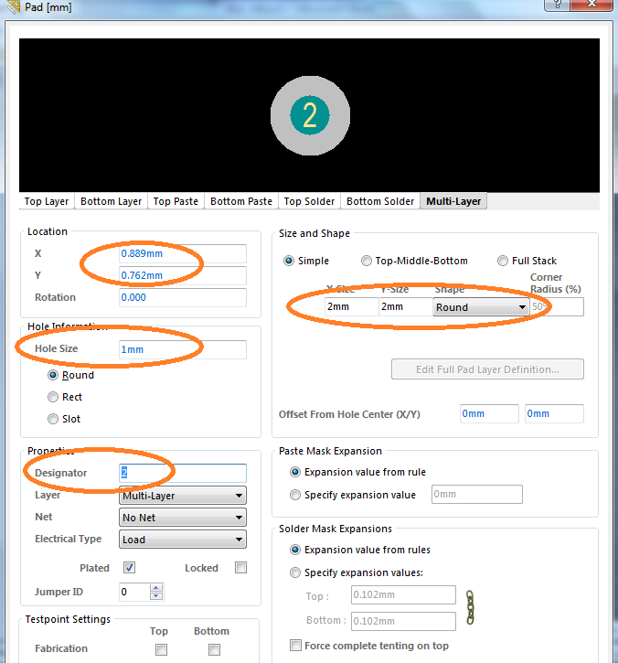

Hình 1‑22 Chỉnh sửa thuộc tính Pad

Sau khi đặt các chân đúng vị trí vẽ đường bao cho linh kiện.

Chuyển sang lớp **Top Overlay**, chọn **Place - Full Cricle**

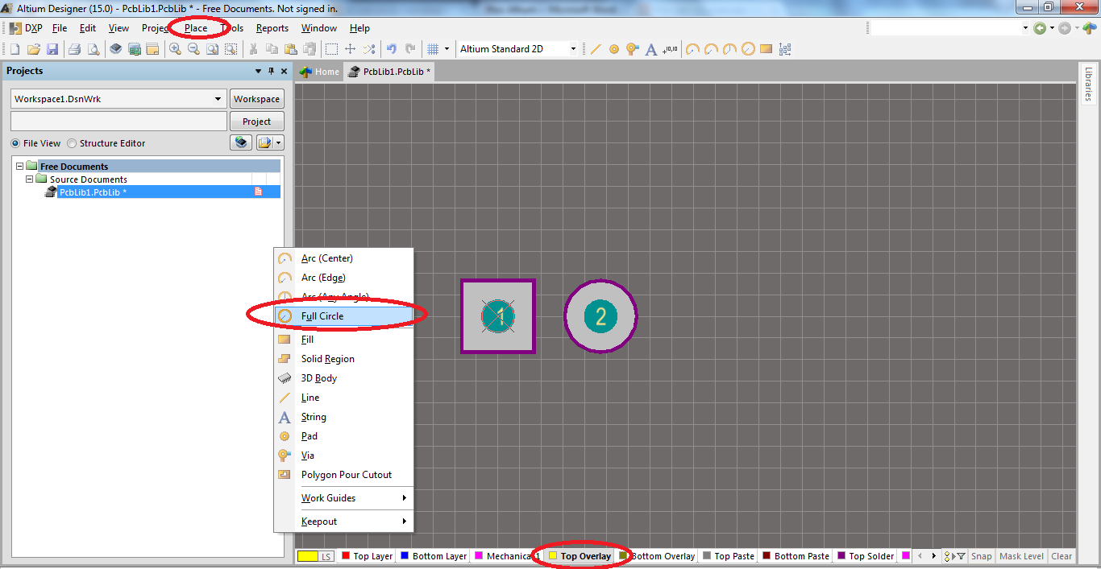

Hình 1‑23 Vẽ đường bao Footprint

Kết quả sau cùng:

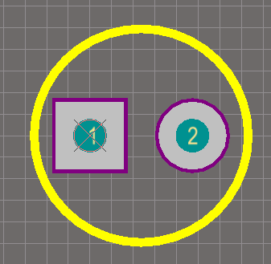

Hình 1‑24 FootPrint hoàn chỉnh

Ngoài ra có thể sử dụng Công cụ Component Wirazd. Vào **Tool – Component Wizard.**

Với AT89s52 ta chọn **Dual In-line Packages(DIP)**, đơn vị **MM**

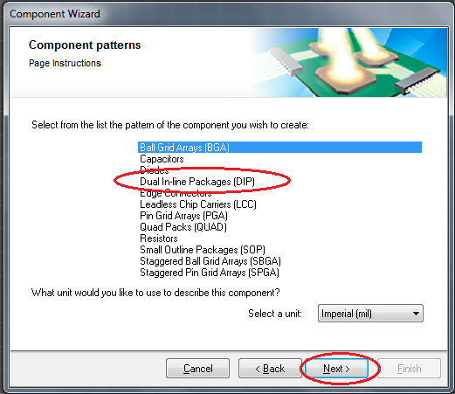

Hình 1‑25 Chọn kiểu đóng chân và đơn vị đo

Mở Datasheet chỉnh kích thước chân cho phù hợp. 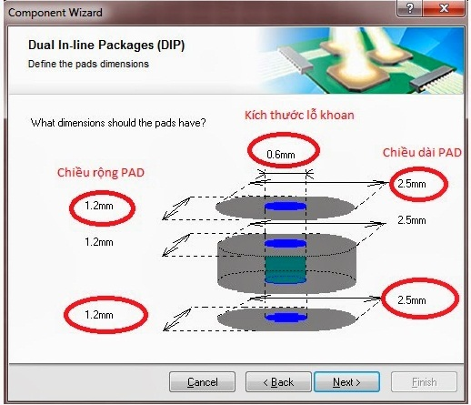

Hình 1‑26 Chọn kích thước chân

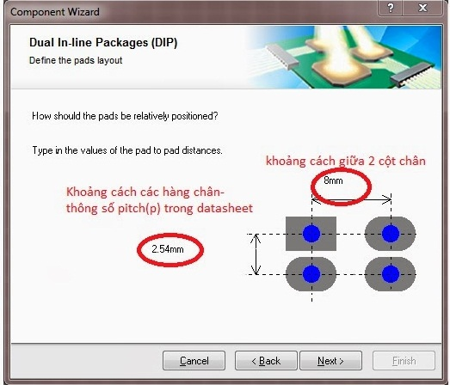

Hình 1‑27 Chỉnh khoảng cách giữa các chân

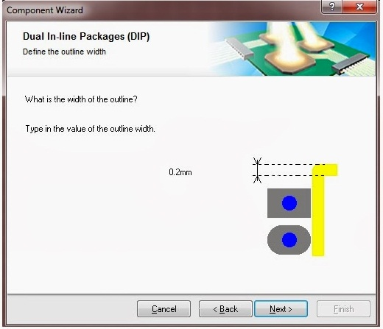

Hình 1‑28 Chỉnh độ dày đường bao

Đặt tên Footprint và Finish ta được linh kiện như sau:

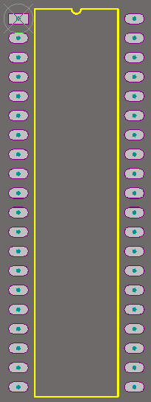

Hình 1‑29 Một Footprint hoàn chỉnh

Với những Linh kiện phức tạp không có sẵn trong Component Wizart ta sử dụng công cụ **PCB Inspector**

Với công cụ này ta có thể chỉnh nhanh thuộc tính của các nét vẽ.

### **1.2.3 Thư viện 3D**

Altium không hỗ trợ vẽ 3D nên ta phải sử dụng các phần mềm vẽ 3D khác như Solid Work, Inventer,… Hoặc down trên các diễn đàn về, ngoài ra có thể vào web [www.3dcontentcentral.com](http://www.3dcontentcentral.com) để tải thư viện do người dùng tạo ra.

Để Add 3D vào linh kiện file 3D phải có định dạng .Step

Vào trang web [www.3dcontentcentral.com](http://www.3dcontentcentral.com) Tìm kiếm linh kiện. VD: 1N4007 sau đó down file định dạng Step về (Phải đăng kí khi sử dụng web này)

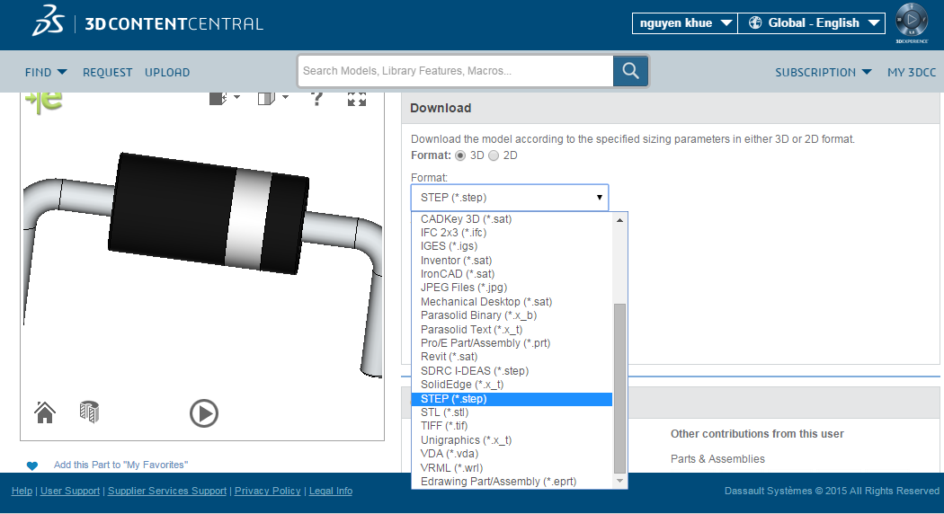

Hình 1‑30 Download File STEP

Sau đó vào Altium mở thư viện PCB ra, nhấn phím 3 để chuyển về dạng xem 3D, chọn **Place - 3Dbody (P–D)**

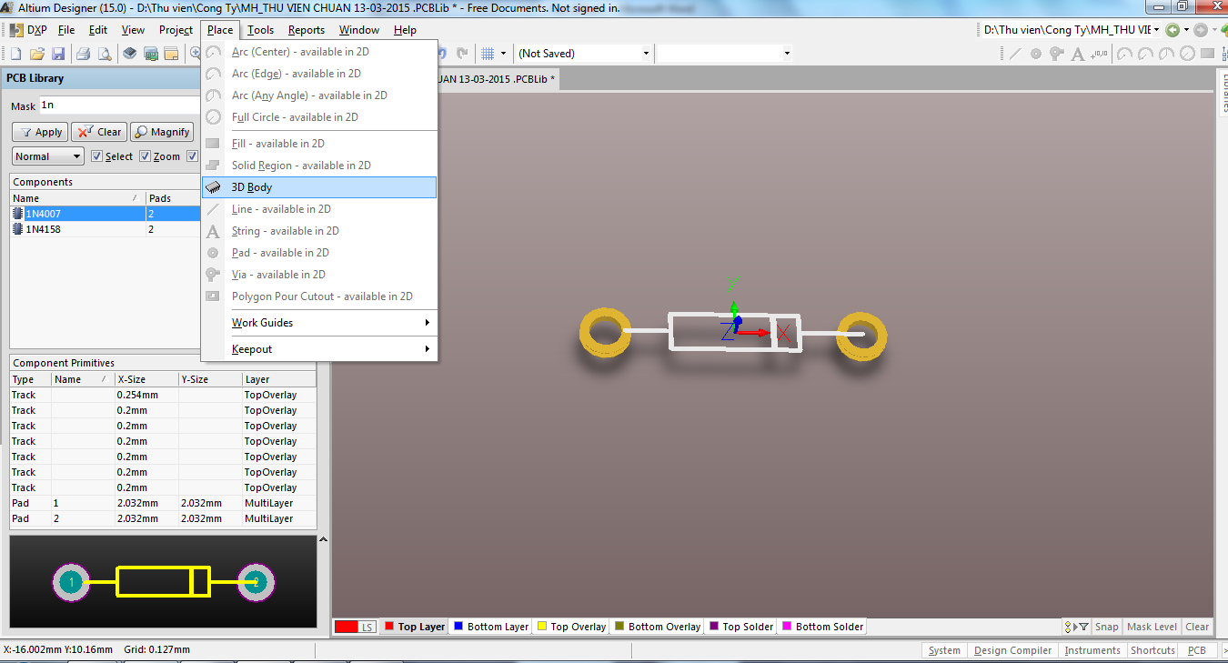

Hình 1‑31 Thêm 3D cho Footprint

Trong hộp 3D Model Type Chọn **Generic STEP Model**, Nhấn vào nút **Embed STEP Model** chọn đường dẫn đến File STEP chọn **Open**. Điều chỉnh **Rotation** theo các trục X,Y,Z để phần 3D Body vào đúng Footprint.

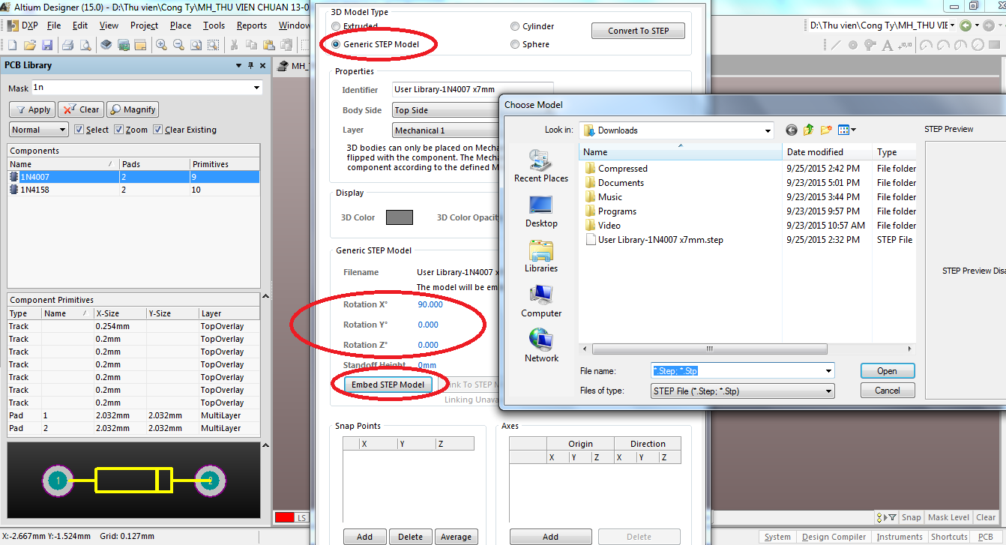

Hình 1‑32 Chọn File STEP và căn chỉnh

Hoặc bạn có thể sử dụng công cụ **Tool – 3D Body Placement – Align Face With Board ( T – B - F)**

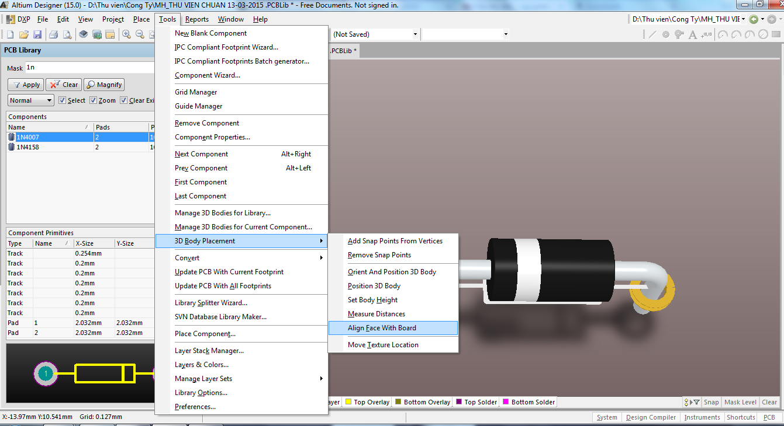

Hình 1‑33 Căn chỉnh 3D Body

Cuối cùng Clip đúp vào phần 3D chỉnh lại độ sâu cho phần 3D trong trường **Standoff height**

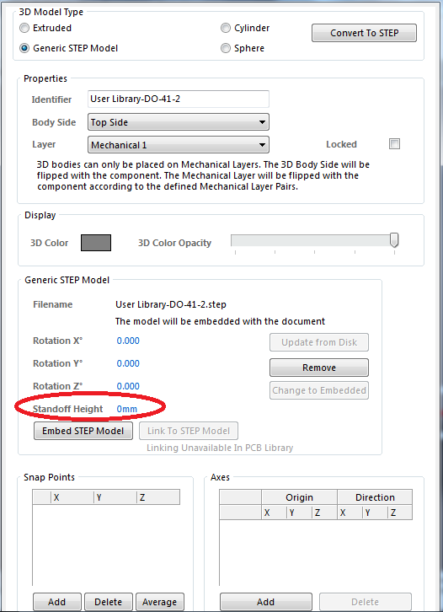

Hình 1‑34 Chỉnh độ sâu so với bề mặt

Kết quả cuối cùng.

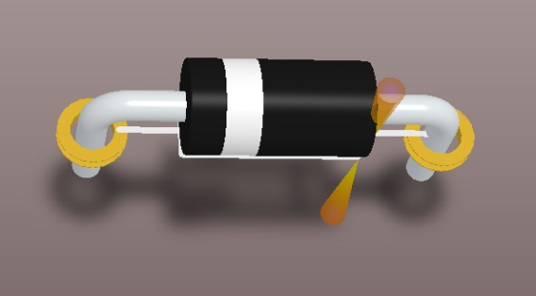

Hình 1‑35 Linh kiện đã được thêm 3D

### **1.2.4 Add Footprint vào thư viện Schematic**

Mở thư viện Schematic vừa tạo ra, chọn **SCH – SCH Libraly**

Chọn linh kiện, nhấn vào **Add Footprint**, **Browse**.. Đến **File thư viện PCB** vừa tạo, Chọn Footprint tương ứng với linh kiện đó, OK.

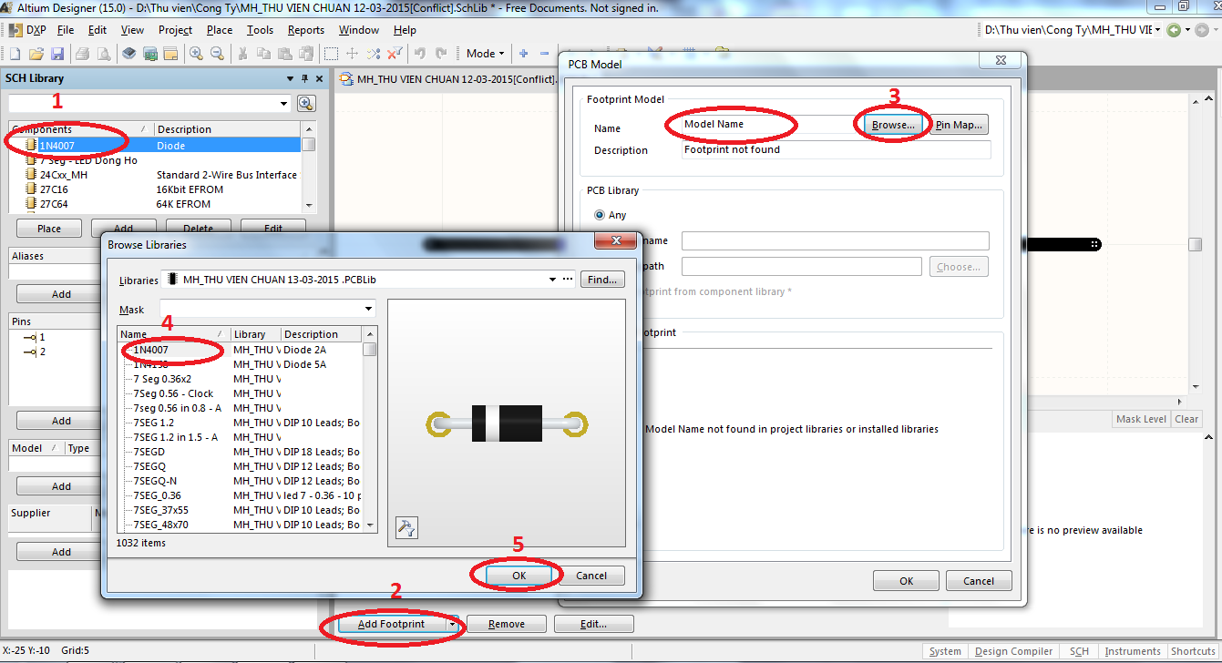

Hình 1‑36 Thêm Footprint vào thư viện nguyên lý

Muốn Add Footprint nhanh ta click chuột phải chọn **Model Manager** và làm như bên trên.

**Lưu ý: Nên để mỗi linh kiện một footprint duy nhất**

# **Mục lục hình ảnh**

**Chương 1**

Hình 1‑1 Tạo Project 2

Hình 1‑2 Đặt tên và chọn thư mục lưu 2

Hình 1‑3 Tạo Shematic và PCB 3

Hình 1‑4 Lưu Project 4

Hình 1‑5 Chọn thư mục lưu 4

Hình 1‑6 Tạo thư viện Schematic 5

Hình 1‑7 Chọn SCH Libraly 6

Hình 1‑8 Thêm linh kiện 6

Hình 1‑9 Vẽ linh kiện 7

Hình 1‑10 Đổi thuộc tính Pin 8

Hình 1‑11 Datasheet AT89S52 9

Hình 1‑12 Copy thuộc tính Pin 10

Hình 1‑13 Paste qua Exel 10

Hình 1‑14 Copy tên chân linh kiện 10

Hình 1‑15 Chỉnh sửa trong Exel 11

Hình 1‑16 Chuyển sang chế độ sửa đổi 11

Hình 1‑17 Smart Grid Insert 12

Hình 1‑18 Tự động Paste 12

Hình 1‑19 Chỉnh sửa body linh kiện 13

Hình 1‑20 Linh kiện hoàn chỉnh 13

Hình 1‑21 Tạo thư viện PCB 14

Hình 1‑22 Chỉnh sửa thuộc tính Pad 15

Hình 1‑23 Vẽ đường bao Footprint 16

Hình 1‑24 FootPrint hoàn chỉnh 16

Hình 1‑25 Chọn kiểu đóng chân và đơn vị đo 17

Hình 1‑26 Chọn kích thước chân 17

Hình 1‑27 Chỉnh khoảng cách giữa các chân 18

Hình 1‑28 Chỉnh độ dày đường bao 18

Hình 1‑29 Một Footprint hoàn chỉnh 19

Hình 1‑30 Download File STEP 19

Hình 1‑31 Thêm 3D cho Footprint 20

Hình 1‑32 Chọn File STEP và căn chỉnh 21

Hình 1‑33 Căn chỉnh 3D Body 21

Hình 1‑34 Chỉnh độ sâu so với bề mặt 22

Hình 1‑35 Linh kiện đã được thêm 3D 22

Hình 1‑36 Thêm Footprint vào thư viện nguyên lý 23